Die Arten von elekromagnetischen Wellen

Die folgende Einteilung der elektromagnetischen Welle wird häufig als Spektrum bezeichnet. Für die Beschreibung einer beliebigen Welle wird ihre Frequenz, sowie ihre Wellenlänge benutzt. Dabei wird einmal auf die Begriffe zurückgegriffen, die bei der Erzeugung von elektromagnetischen Wellen mittels technischer Geräte geprägt wurden, zum anderen wurden sie in Übereinstimmung mit natürlich vorkommenden elektromagnetischen Wellen gebracht.
Während wir im niederfrequenten Bereich des elektromagnetischen Wechselstromes es vor allem mit der Telegrafie zu tun haben, wächst die Frequenz der so genannten Radiowellen (Hertzsche Wellen) bedeutend.
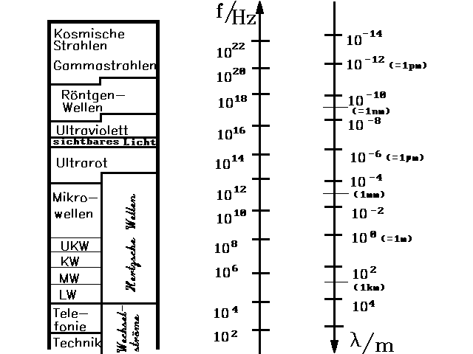

So liegt der Bereich der Radiowellen zwischen etwa 10⁵ Hz und 10¹¹ Hz. Die Wellenlängen liegen damit zwischen Kilometer und Millimeter. In der Radiodurchsage hören wir oft solche Informationen wie: 540 Kilohertz (MW - Mittelwellenfrequenz des Senders Kossuth). Daneben bedeuten LW - lange Welle, KW - Kurzwelle, UKW - ultra Kurzwelle). Bei einer UKW-Sendung können wir sowohl die Angabe der Frequenz und der Wellenlänge hören. Dort liegen die Angaben im Megahertzbereich und wir hören z.B. '... wir senden heute im .. m Bandbereich ....'. Die moderne Nachrichtenübertragung nutzt dagegen den Mikrowellenbereich (Satellitenfernsehen, globale Wetterdienste, Militärnachrichtenübermittlung, usw.). Die moderne Sensortechnik nutzt dagegen die Bereiche des ultraroten (infraroten), sichtbaren und ultravioletten Lichtes.

